新闻发布
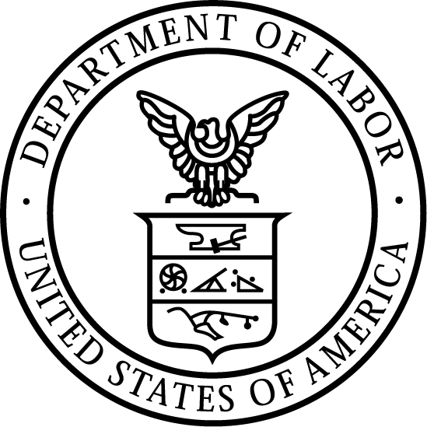
美国劳工部 | 2024 年 8 月 12 日 [东部夏令时间 2024 年 8 月 12 日上午 11 点之前禁止发布]

在《第 13166 号行政命令》颁布 24 周年之际，美国劳工部继续实施更新后的语言服务计划
这是各个政府机构为了提升语言可及性和公平性而共同采取的部分措施

华盛顿 — 在《第 13166 号行政命令》颁布 24 周年之际，美国劳工部申明其将致力于改善所有工作者的沟通能力，实现沟通无障碍。该命令要求联邦政府改善英语能力有限者获得服务和计划的机会。

2000 年 8 月 11 日，比尔·克林顿总统签署了《第 13166 号行政命令》：“为因国籍导致英语能力有限的人士提供更多机会，帮助其参与联邦实施和资助的计划和活动。”

2023 年 11 月，本部门宣布发布更新后的语言服务计划，其中包括在本部门的民权中心设立语言协助集中办公室。该公告是对美国司法部长梅里克·加兰 2022 年备忘录的回应。该备忘录敦促联邦机构早日实现无障碍沟通，包括根据《第 13166 号行政命令》“改善英语能力有限者获得服务的机会”修改其语言服务计划。

自发布更新后的语言服务计划和成立语言协助集中办公室以来，本部门一直在持续改善无障碍沟通环境，并采取了以下措施：
- 将重要资料和信息翻译成多种语言，并制定外展和参与策略，与英语能力有限人士所在的社区建立联系。
- 将 Worker.gov、Employer.gov 和 MigrantWorker.gov 翻译为多种语言，包括阿拉伯语、简体中文、海地克里奥尔语、葡萄牙语、他加禄语和越南语等语言。
- 持续通过国家联络中心提供 170 多种语言的口译服务，确保能够以个人偏好的语言作出回应。
- 向本部门机构提供资源和指导，改善非英语母语工作者和英语能力有限者获得服务的机会。
- 与本部门办公室和机构合作，完善其针对各自任务和计划而定制的语言服务计划。

本部门致力于确保我们实施和资助的计划始终面向所有人，无论其英语能力如何。本部门还与 40 多个联邦机构进行了合作，并优先实施有效的政策和程序，以消除其实施和资助计划的语言障碍。

在接下来的一年中，本部门将继续与美国司法部民权司领导的联邦语言服务工作小组合作。作为工作小组的成员，本部门将学习并分享多方面的信息，包括开展有效的语言服务员工培训；招募、评估、聘用和留住多语言员工；聘用合格的笔译员和口译员；以及利用科技提供准确可靠的语言协助服务。利用这种统一的方法，本部门致力于履行 1964 年《民权法案》第六章和《第 13166 号行政命令》中关于防止歧视和确保依法提供平等待遇的承诺。

欲了解更新后的语言服务计划、有关民权中心的更多信息及其在支持非英语母语人士方面的举措，请访问 CRC 网站或 LEP.gov。

# # #

媒体联络人：

Grant Vaught, 202-693-4672, vaught.grant.e@dol.gov

发布号：24-1629-NAT

